Sistem Manajemen Aset Kampus Berbasis Blockchain untuk Peminjaman dan Pelacakan Aset


DOSEN PENGAMPU :
Riani Saputri Abadi, ST., M.Kom

Oleh kelompok 2 :

Rafihans Argani Islami | 202332019
Yoga Abdilah | 202332023
Raditya Putra Dewanto | 202332024
Violetta Jingga | 202332028

PROGRAM STUDI S1 SISTEM INFORMASI FAKULTAS TELEMATIKA ENERGI
INSTITUT TEKNOLOGI PLN 2026

ABSTRAK

Manajemen aset di lingkungan kampus, khususnya organisasi mahasiswa, masih dilakukan secara manual sehingga menimbulkan permasalahan seperti rendahnya efisiensi, kurangnya transparansi, serta risiko kesalahan dan manipulasi data. Selain itu, tidak adanya sistem terintegrasi menyebabkan kesulitan dalam pelacakan aset dan pencatatan riwayat transaksi. Penelitian ini bertujuan untuk merancang sistem manajemen aset berbasis blockchain guna meningkatkan efisiensi, keamanan, dan akuntabilitas pengelolaan aset. Metode yang digunakan adalah studi literatur dan analisis studi kasus untuk mengidentifikasi kebutuhan sistem. Blockchain dipilih karena memiliki karakteristik desentralisasi, transparansi, dan immutable yang memungkinkan pencatatan data secara permanen dan dapat diverifikasi. Penggunaan smart contract juga mendukung otomatisasi proses peminjaman dan pengembalian aset. Hasil penelitian berupa rancangan sistem yang mampu mengintegrasikan proses peminjaman dan pelacakan aset secara real-time sehingga diharapkan dapat meningkatkan keakuratan data dan kepercayaan pengguna.

Kata Kunci: Blockchain, Manajemen Aset, Smart Contract, Transparansi, Sistem Terdesentralisasi

DAFTAR ISI

DAFTAR ISI i
DAFTAR GAMBAR iii
DAFTAR TABEL iv
BAB 1 1
PENDAHULUAN 1
1.1 Latar Belakang 1
1.2 Rumusan Masalah 1
1.3 Tujuan 1
1.4 Ruang Lingkup 2
1.5 Kontribusi Anggota 2
BAB 2 3
TINJAUAN 3
2.1 Blockchain 3
2.2 Kriptografi 3
2.3 Konsensus 3
2.4 Blockchain dalam Aset Manajemen Kampus 4
BAB 3 5
ANALISIS STUDI KASUS 5
3.1 Studi Kasus Utama 5
3.3 Justifikasi 5
3.4 Studi Banding 6
BAB 4 7
RANCANGAN SISTEM 7
4.1 Arsitektur Sistem 7
4.2 Flowchart / Alur Data 8
4.3 Smart Contract 8
4.4 UI 9
BAB 5 10
IMPLEMENTASI SMART CONTRACT 10
5.1 Implementasi Smart Contract 10
5.2 Implementasi Fungsi 10
5.3 Event dan Audit Trail 10
5.4 Deployment Smart Contract 10
BAB 6 11
IMPLEMENTASI FRONT – END 11
6.1 Implementasi Front-End 11
6.2 Integrasi MetaMask 11
6.3 Implementasi Halaman Sistem 11
6.4 Integrasi dengan Smart Contract 12
BAB 7 13
PENGUJIAN FUNSIONAL 13
7.1 Skenario Pengujian 13
7.2 Gas Usage 14
7.3 Kesimpulan Pengujian 14
BAB 8 15
REFLEKSI KEAMANAN DAN PENGEMBANGAN SISTEM 15
8.1 Analisis Potensi Kerentanan 15
8.2 Refleksi Keterbatasan Sistem 15
8.3 Arah Pengembangan Masa Depan 15
DAFTAR PUSTAKA 16
LAMPIRAN 17

DAFTAR GAMBAR

Gambar 1 Arsitektur Sistem 7
Gambar 2 Flowchart 8
Gambar 3 Smart Contract 8
Gambar 4 UI 9
Gambar 5 Dashboard Admin dan User 11
Gambar 6 Halaman Transaksi 12
Gambar 7Proses Penambahan aset 14
Gambar 8 Pengujian 14

DAFTAR TABEL
tabel 1 Implementasi Fungsi 10
tabel 2 Halaman Sistem 11
tabel 3 Hasil Pengujian Sistem 13
tabel 4 Gas Usage 14
tabel 5 Checklist Keamanan Smart Contract 15

BAB 1

PENDAHULUAN

Latar Belakang
Perkembangan teknologi informasi mendorong perguruan tinggi untuk melakukan transformasi digital dalam berbagai aspek, termasuk pengelolaan aset. Namun, pada praktiknya, manajemen aset di lingkungan kampus, khususnya organisasi mahasiswa, masih banyak dilakukan secara manual, seperti menggunakan formulir fisik atau pencatatan sederhana. Hal ini menyebabkan proses peminjaman dan pengembalian aset menjadi kurang efisien serta rentan terhadap kesalahan pencatatan.

Selain itu, sistem manual juga menimbulkan permasalahan dalam hal transparansi dan akuntabilitas. Kesulitan dalam melacak status aset, mengetahui pihak yang bertanggung jawab, serta memastikan riwayat penggunaan menjadi kendala utama. Risiko kehilangan data dan potensi manipulasi juga semakin tinggi karena sistem yang digunakan belum terintegrasi dengan baik.

Blockchain hadir sebagai solusi yang menawarkan sistem pencatatan data yang terdesentralisasi, transparan, dan tidak dapat diubah. Teknologi ini memungkinkan setiap transaksi dicatat secara permanen dan dapat diverifikasi oleh seluruh pihak terkait. Dengan dukungan smart contract, proses peminjaman dan pengembalian aset juga dapat dilakukan secara otomatis berdasarkan aturan yang telah ditentukan. Oleh karena itu, diperlukan suatu rancangan sistem manajemen aset berbasis blockchain yang mampu meningkatkan efisiensi, transparansi, dan keamanan dalam pengelolaan aset kampus, khususnya pada lingkungan organisasi mahasiswa.

Rumusan Masalah

    - Bagaimana merancang sistem manajemen aset kampus yang lebih efisien dibandingkan sistem manual?
    - Bagaimana penerapan blockchain dapat meningkatkan transparansi dan keamanan data aset?
    - Bagaimana merancang sistem pencatatan transaksi aset yang akurat dan tidak dapat dimanipulasi?
    - Bagaimana mengimplementasikan smart contract dalam proses peminjaman dan pengembalian aset?

Tujuan

    - Merancang sistem manajemen aset kampus yang lebih efektif dan efisien.
    - Menerapkan teknologi blockchain untuk meningkatkan transparansi dan keamanan data.
    - Menghasilkan sistem pencatatan transaksi aset yang akurat dan terpercaya.
    - Mengembangkan mekanisme smart contract untuk otomatisasi proses peminjaman dan pengembalian asset

Ruang Lingkup
    - Sistem difokuskan pada pengelolaan aset di lingkungan organisasi mahasiswa.
    - Proses yang dibahas meliputi peminjaman, persetujuan, dan pengembalian aset.
    - Penelitian hanya sampai tahap perancangan sistem (tanpa implementasi penuh).
    - Blockchain digunakan untuk pencatatan transaksi dan smart contract sederhana.

Kontribusi Anggota

Pembagian kontribusi dalam kelompok dilakukan untuk memastikan setiap anggota berperan aktif dalam penyusunan proyek ini. Adapun pembagian tugas adalah sebagai berikut:

    - Anggota 1: Bertanggung jawab dalam penyusunan latar belakang, rumusan masalah, dan tujuan penelitian.
    - Anggota 2: Bertanggung jawab dalam penyusunan tinjauan pustaka serta pengumpulan referensi jurnal.
    - Anggota 3: Bertanggung jawab dalam analisis studi kasus dan identifikasi permasalahan.
    - Anggota 4: Bertanggung jawab dalam perancangan sistem, termasuk diagram arsitektur, alur sistem.

BAB 2

TINJAUAN

Blockchain
Blockchain merupakan teknologi distributed ledger yang dikembangkan untuk mengatasi kelemahan sistem terpusat, seperti rendahnya transparansi dan potensi manipulasi data (Systematic Literature Review, 2023). Melalui mekanisme desentralisasi, setiap node memiliki salinan data yang sama, sehingga menghilangkan ketergantungan pada satu otoritas dan meningkatkan keandalan sistem.

Struktur blockchain yang berbasis hash kriptografi menghasilkan sifat immutable, di mana data yang telah dicatat tidak dapat diubah tanpa terdeteksi oleh jaringan. Selain itu, karakteristik transparansi dan traceability memungkinkan setiap transaksi diverifikasi secara kolektif, sehingga meningkatkan kepercayaan tanpa perantara.

Validitas data dalam blockchain dijamin melalui mekanisme konsensus, yang memastikan hanya transaksi yang sah yang dicatat. Dengan demikian, berdasarkan analisis literatur, kekuatan utama blockchain terletak pada kombinasi desentralisasi, integritas data, transparansi, dan validasi terdistribusi, sehingga relevan untuk diterapkan dalam sistem manajemen aset kampus guna mencegah manipulasi dan meningkatkan akuntabilitas data.

Kriptografi
Kriptografi menjadi fondasi keamanan blockchain dengan memungkinkan verifikasi transaksi tanpa pihak ketiga, sehingga membangun sistem kepercayaan berbasis teknologi (Blockchain Meets Metaverse…, 2023). Mekanisme utama yang digunakan adalah hashing dan digital signature, yang berfungsi menjaga integritas dan keaslian data dalam sistem terdesentralisasi.

Hashing memastikan data bersifat immutable, di mana setiap perubahan dapat langsung terdeteksi oleh jaringan, sekaligus mendukung proses audit secara transparan (Society of Actuaries, 2024). Sementara itu, digital signature menjamin autentikasi transaksi melalui pasangan kunci kriptografi, sehingga hanya pihak yang berwenang yang dapat melakukan transaksi tanpa mengungkap identitas asli.

Namun, literatur menunjukkan bahwa risiko dalam blockchain lebih banyak berasal dari aspek implementasi, seperti kelemahan smart contract dan kesalahan pengguna, bukan dari algoritma kriptografi itu sendiri (Society of Actuaries, 2024). Dengan demikian, kriptografi menyediakan keamanan yang kuat, tetapi efektivitasnya bergantung pada desain sistem dan pengelolaan risiko, terutama dalam penerapan pada sistem manajemen aset kampus.

Konsensus
Mekanisme konsensus dalam blockchain berfungsi untuk memastikan validitas transaksi melalui kesepakatan kolektif antar node tanpa otoritas pusat (Systematic Literature Review, 2023). Hal ini menjadikannya komponen kunci dalam menjaga integritas dan konsistensi data pada sistem terdesentralisasi.

Proof of Work (PoW) menawarkan keamanan tinggi melalui komputasi kompleks, namun tidak efisien karena konsumsi energi besar dan rendahnya skalabilitas. Sebaliknya, Proof of Stake (PoS) meningkatkan efisiensi dan kecepatan dengan mekanisme berbasis kepemilikan aset, meskipun berpotensi menimbulkan konsentrasi kekuasaan.

Berdasarkan analisis, PoW unggul dalam keamanan, sedangkan PoS lebih optimal dalam efisiensi dan performa. Oleh karena itu, untuk sistem manajemen aset kampus yang membutuhkan kecepatan dan efisiensi, pendekatan PoS dinilai lebih relevan tanpa mengorbankan keandalan validasi data.

Blockchain dalam Aset Manajemen Kampus
Permasalahan utama manajemen aset kampus terletak pada sistem yang tidak terintegrasi dan minim transparansi, sehingga aliran informasi menjadi tidak sinkron (Tang et al., 2024). Blockchain mengatasi hal ini melalui pencatatan terdesentralisasi yang memungkinkan data dibagikan dan diverifikasi secara real-time tanpa bergantung pada satu pihak.

Nilai utama blockchain bukan hanya transparansi, tetapi kemampuannya menciptakan sistem yang audit-able dan sulit dimanipulasi. Selain itu, pendekatan berbasis asset lifecycle memungkinkan seluruh riwayat aset tercatat secara terintegrasi, sehingga meningkatkan konsistensi dan akurasi data. Namun, efektivitasnya bergantung pada desain proses dan standarisasi data. Oleh karena itu penerapan blockchain dalam penelitian ini difokuskan pada integrasi proses peminjaman dan pelacakan aset, bukan sekadar digitalisasi, guna meningkatkan efisiensi dan akuntabilitas sistem.

BAB 3

ANALISIS STUDI KASUS

Studi Kasus Utama
Studi kasus berfokus pada manajemen aset kampus, khususnya proses peminjaman yang masih bersifat manual dan tidak terintegrasi. Kondisi ini menyebabkan data tersebar, sulit dipantau secara real-time, serta rendahnya akuntabilitas akibat tidak adanya pencatatan riwayat yang konsisten.

Permasalahan utama bukan hanya pada metode manual, tetapi pada tidak adanya sistem terintegrasi yang mampu mengelola alur peminjaman dan pelacakan aset secara menyeluruh. Hal ini meningkatkan risiko kesalahan, kehilangan, dan penyalahgunaan aset. Berdasarkan permasalahan tersebut, penelitian ini mengusulkan rancangan sistem berbasis blockchain untuk menciptakan pencatatan transaksi yang terintegrasi, transparan, dan dapat diverifikasi, sehingga meningkatkan keakuratan data dan akuntabilitas pengelolaan aset.

  - Identifikasi Masalah
Berdasarkan kondisi tersebut, terdapat empat masalah utama yang diidentifikasi:
    - Kurangnya transparansi: Status aset tidak dapat diakses secara real-time dan data antar pihak sering tidak sinkron.
    - Kerentanan manipulasi: Sistem manual memungkinkan perubahan data tanpa jejak serta berisiko tinggi terhadap kehilangan data akibat human error.
    - Ketiadaan integrasi: Data peminjaman tersebar di berbagai media, mempersulit pelacakan aset secara menyeluruh.
    - Rendahnya akuntabilitas: Tidak adanya riwayat transaksi yang permanen menyulitkan penetapan tanggung jawab pengguna.

Justifikasi
Penggunaan blockchain didasarkan pada kebutuhan sistem yang mampu mengatasi keterbatasan database terpusat, khususnya dalam hal transparansi, keamanan, dan integrasi data. Berbeda dengan sistem konvensional, blockchain menyediakan pencatatan terdesentralisasi yang bersifat immutable, sehingga setiap transaksi tidak dapat dimanipulasi.

Selain itu, karakteristik transparansi dan traceability memungkinkan verifikasi data secara langsung tanpa bergantung pada satu pihak, sehingga meningkatkan akuntabilitas sistem. Mekanisme distributed ledger juga memastikan sinkronisasi data secara otomatis, yang secara langsung mengatasi permasalahan fragmentasi data pada sistem manual. Dengan demikian, blockchain dipilih bukan sekadar sebagai inovasi, tetapi sebagai solusi yang secara fungsional mampu menjawab kebutuhan integrasi, keakuratan, dan kepercayaan dalam sistem manajemen aset kampus

Studi Banding
Implementasi blockchain pada supply chain management menunjukkan kemampuan tinggi dalam traceability dan transparansi melalui pencatatan transaksi yang berkelanjutan. Prinsip ini relevan dengan kebutuhan manajemen aset kampus, khususnya dalam pelacakan riwayat dan status aset secara real-time.

Namun, supply chain memiliki kompleksitas tinggi karena melibatkan banyak entitas dan integrasi data skala besar, berbeda dengan konteks kampus yang lebih terbatas. Oleh karena itu, penerapan blockchain dalam penelitian ini merupakan bentuk adaptasi yang disederhanakan, dengan tetap mempertahankan keunggulan utama seperti transparansi dan akuntabilitas. Dengan demikian, sistem yang dirancang berfokus pada efisiensi operasional peminjaman dan pelacakan aset, tanpa kompleksitas berlebih seperti pada supply chain.

BAB 4

RANCANGAN SISTEM

Arsitektur Sistem

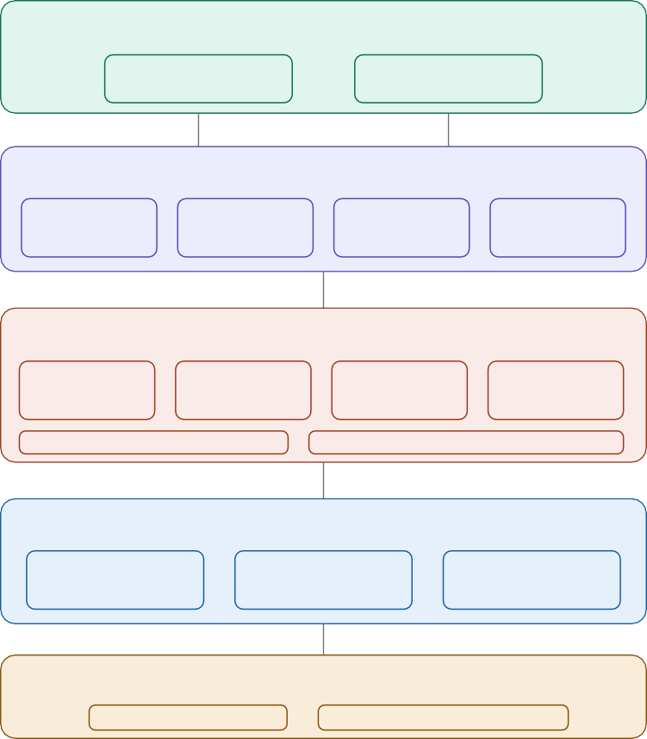
Layer 1 — Pengguna Internal Kampus
Terbatas di lingkup organisasi mahasiswa
Admin / Pengelola Aset Peminjam (Anggota Org.)
registerAsset · approveLoan requestBorrow · returnAsset
Layer 2 — Front-end Web (dApp)
HTML / React + Ethers.js — diakses via browser
MetaMask Dashboard UI Form Peminjaman Riwayat Aset
Wallet & autentikasi HTML/React + Ethers.js Input & verifikasi data Read dari blockchain
Layer 3 — Smart Contract (Solidity 0.8.x)
Di-deploy ke Sepolia Testnet via Remix IDE
registerAsset()
Daftarkan aset baru
requestBorrow()
Ajukan peminjaman
approveLoan()
Persetujuan admin
returnAsset()
Kembalikan aset
onlyOwner / onlyAdmin modifier
emit AssetRegistered / Borrowed / Returned
Layer 4 — Ethereum Blockchain(Testnet Sepolia)
Jaringan uji, gratis via faucet — tidak ada biaya nyata
Immutable Ledger Distributed Nodes Etherscan Sepolia
Riwayat tidak bisa diubah Desentralisasi data Verifikasi transaksi
Layer 5 — Off-chain Storage (Opsional)
Data besar tidak disimpan di blockchain agar efisien
IPFS / Penyimpanan Lokal Foto aset · Dokumen peminjaman
Gambar 1 Arsitektur Sistem
Keamanan sistem ini ditopang oleh tiga lapisan mekanisme yang saling melengkapi, yaitu autentikasi berbasis public/private key melalui MetaMask yang memastikan hanya aktor terdaftar yang dapat mengakses sistem, access control melalui modifier onlyAdmin pada smart contract yang memisahkan hak akses Admin dan Peminjam secara ketat, serta sifat immutable dan distributed dari blockchain Ethereum yang menjamin seluruh riwayat transaksi aset tidak dapat diubah, dihapus, maupun dimanipulasi oleh pihak manapun, termasuk pengelola sistem itu sendiri.

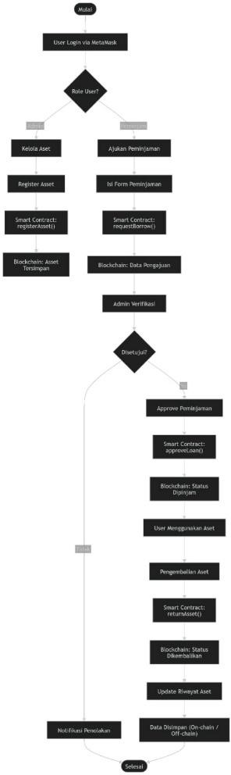
Flowchart / Alur Data
Gambar 2 Flowchart

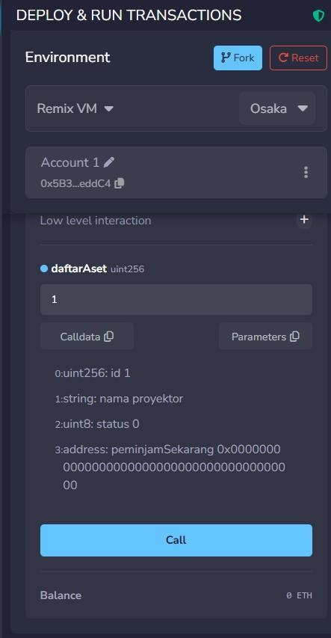
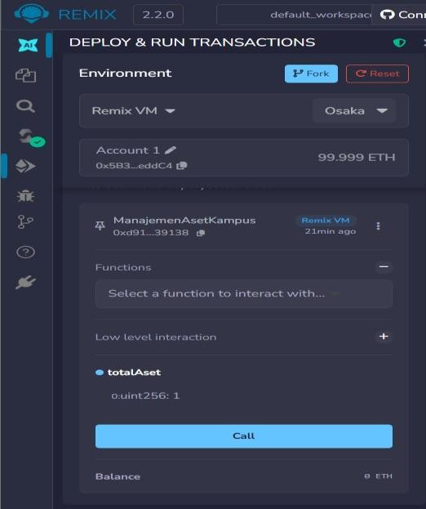
Smart Contract
Gambar 3 Smart Contract

UI
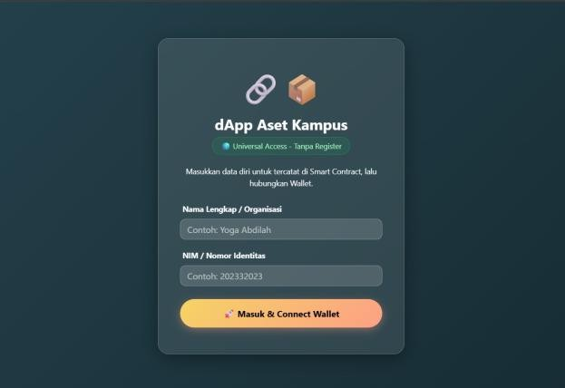
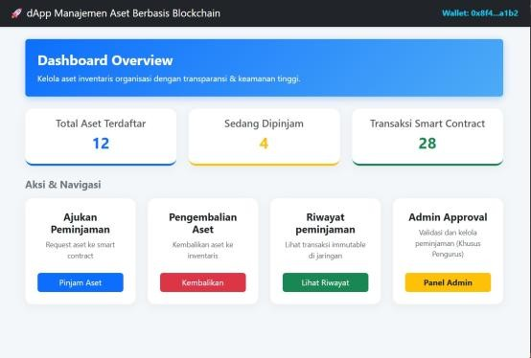

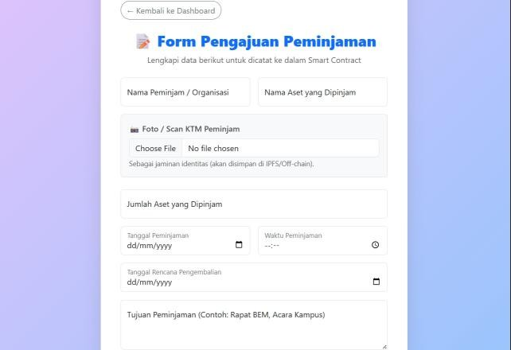
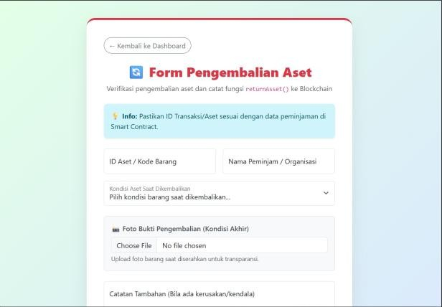

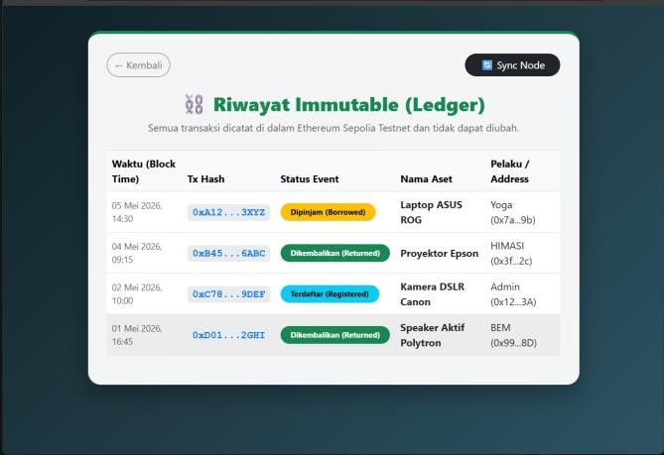
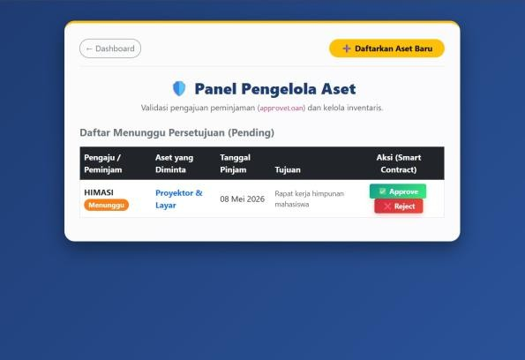

Gambar 4 UI

BAB 5

IMPLEMENTASI SMART CONTRACT

5.1 Implementasi Smart Contract
Smart contract pada project ini dikembangkan menggunakan bahasa pemrograman Solidity dan diimplementasikan pada jaringan Ethereum Sepolia Testnet menggunakan Remix IDE sebagai lingkungan pengembangan. Smart contract berfungsi sebagai inti sistem yang bertanggung jawab terhadap proses pengelolaan aset secara otomatis, transparan, dan tidak dapat dimanipulasi.

5.2 Implementasi Fungsi
Fungsi utama yang diimplementasikan pada smart contract ditunjukkan pada tabel berikut
Fungsi | Deskripsi
addAsset() | Menambahkan aset baru ke sistem
requestBorrow() | Mengajukan peminjaman aset
approveBorrow() | Menyetujui peminjaman oleh admin
rejectBorrow() | Menolak permintaan peminjaman
returnAsset() | Mengembalikan aset
getAssetStatus() | Menampilkan status aset
tabel 1 Implementasi Fungsi

5.3 Event dan Audit Trail
Smart contract menggunakan mekanisme event untuk mencatat setiap aktivitas yang terjadi pada sistem. Event yang digunakan meliputi AssetAdded, BorrowRequested, BorrowApproved, BorrowRejected, dan AssetReturned. Seluruh event tersebut tersimpan secara permanen pada blockchain sehingga dapat digunakan sebagai audit trail dan pelacakan riwayat transaksi aset.

5.4 Deployment Smart Contract
Setelah proses kompilasi berhasil dilakukan menggunakan Solidity Compiler versi 0.8.x pada Remix IDE, smart contract kemudian di-deploy ke jaringan Ethereum Sepolia melalui MetaMask sebagai wallet penghubung. Hasil deployment menghasilkan contract address dan transaction hash yang selanjutnya digunakan pada proses integrasi dengan front-end website.

BAB 6

IMPLEMENTASI FRONT – END

6.1 Implementasi Front-End
Front-end sistem dikembangkan menggunakan teknologi HTML, CSS, dan JavaScript, sedangkan integrasi dengan blockchain Ethereum dilakukan menggunakan library Ethers.js. Website berfungsi sebagai antarmuka yang memungkinkan pengguna berinteraksi dengan smart contract tanpa harus mengakses blockchain secara langsung. Selain sebagai media interaksi pengguna, front-end juga berperan dalam menghubungkan MetaMask dengan smart contract yang telah di-deploy pada jaringan Ethereum Sepolia Testnet sehingga seluruh transaksi dapat dilakukan secara langsung melalui wallet pengguna.

6.2 Integrasi MetaMask
Sistem menggunakan MetaMask sebagai mekanisme autentikasi sekaligus identitas pengguna pada blockchain. Saat pengguna membuka aplikasi, sistem akan meminta koneksi ke wallet MetaMask untuk memperoleh alamat Ethereum pengguna yang selanjutnya digunakan sebagai identitas transaksi. Melalui mekanisme ini, proses autentikasi tidak lagi menggunakan username dan password konvensional, melainkan menggunakan kepemilikan private key pada wallet Ethereum sehingga meningkatkan keamanan dan keaslian transaksi.

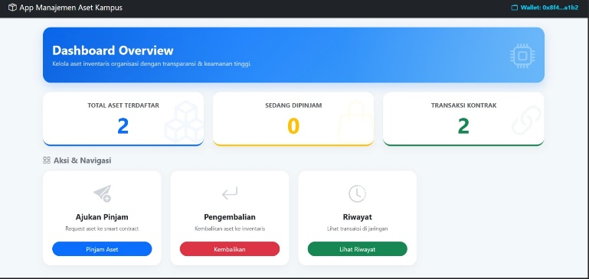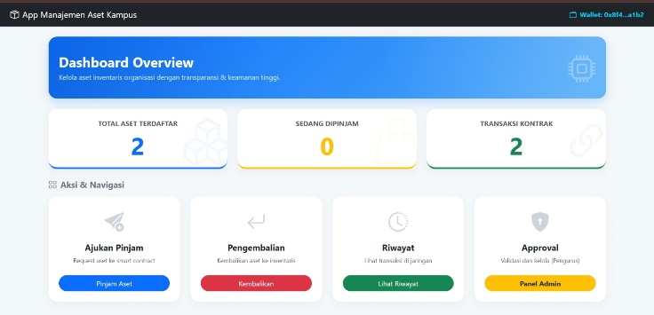Gambar 5 Dashboard Admin dan User

6.3 Implementasi Halaman Sistem
Halaman | Fungsi
Login / Connect Wallet | Menghubungkan MetaMask dengan sistem
Dashboard | Menampilkan informasi umum aset
Daftar Aset | Menampilkan aset yang tersedia
Form Peminjaman | Mengajukan peminjaman aset
Riwayat Transaksi | Menampilkan aktivitas blockchain
tabel 2 Halaman Sistem

6.4 Integrasi dengan Smart Contract
Komunikasi antara website dan blockchain dilakukan menggunakan Ethers.js melalui pemanggilan fungsi pada smart contract yang telah di-deploy sebelumnya. Setiap transaksi seperti penambahan aset, pengajuan peminjaman, persetujuan admin, dan pengembalian aset akan menghasilkan transaksi blockchain yang harus dikonfirmasi melalui MetaMask. Pendekatan ini memungkinkan website berfungsi sebagai decentralized application (dApp), di mana logika bisnis dijalankan oleh smart contract sedangkan front-end hanya berfungsi sebagai media interaksi pengguna.

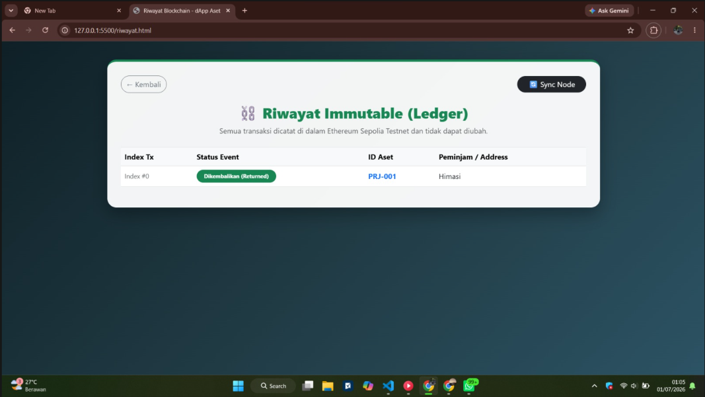
Gambar 6 Halaman Transaksi

BAB 7

PENGUJIAN FUNSIONAL

7.1 Skenario Pengujian
Pengujian dilakukan untuk memastikan seluruh fungsi utama pada smart contract dapat berjalan sesuai dengan kebutuhan sistem. Pengujian dilakukan menggunakan Remix IDE, MetaMask, dan jaringan Ethereum Sepolia Testnet.

No | Skenario Uji | Hasil | Hasil Aktual | Status
 | Admin menambahkan aset baru menggunakan addAsset() | Aset berhasil ditambahkan | Aset berhasil masuk ke blockchain | Sukses
 | User mengajukan peminjaman aset menggunakan requestBorrow() | Permintaan berhasil dibuat | Permintaan berhasil tercatat | Sukses
 | Admin menyetujui peminjaman menggunakan approveBorrow() | Status aset menjadi dipinjam | Status berhasil berubah menjadi dipinjam | Sukses
 | User mencoba meminjam aset yang sedang dipinjam | Sistem menolak transaksi | Muncul pesan “Aset sedang tidak tersedia” | Gagal
 | User mengembalikan aset menggunakan returnAsset() | Status aset kembali tersedia | Aset berhasil dikembalikan | Sukses
tabel 3 Hasil Pengujian Sistem

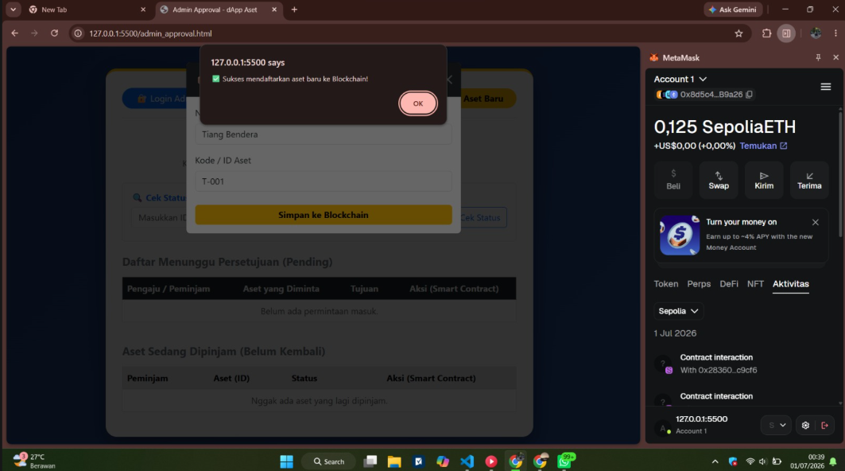
Gambar 7Proses Penambahan aset

7.2 Gas Usage
Gas usage diperoleh secara otomatis dari hasil eksekusi transaksi pada Remix IDE.

registerAsset() | 93981
requestBorrow() | 96670
approveBorrow() | 51161
returnAsset() | 51161
rejectBorrow() | 28481
tabel 4 Gas Usage

7.3 Kesimpulan Pengujian
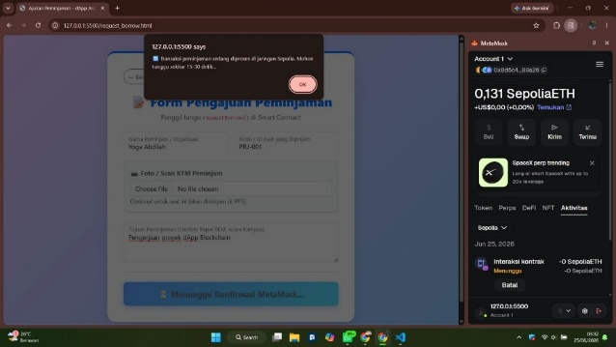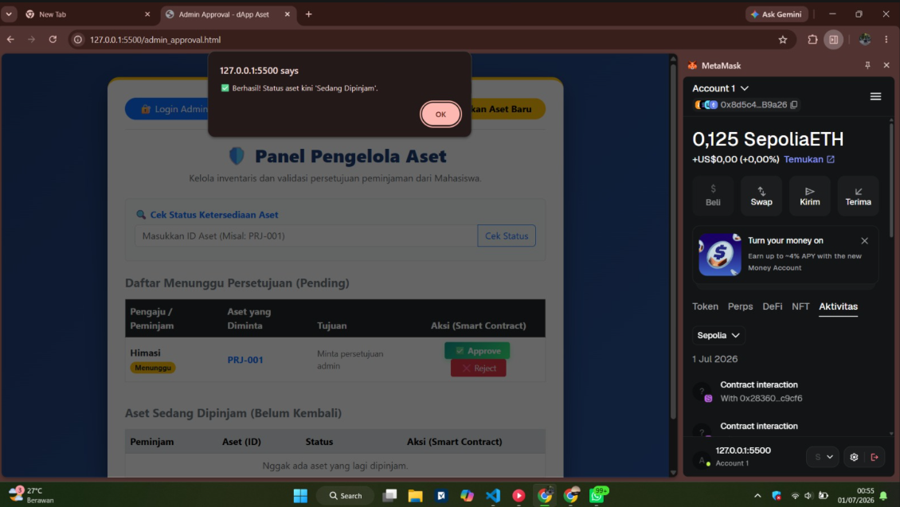
Gambar 8 Pengujian

Berdasarkan hasil pengujian, seluruh fungsi utama pada smart contract berhasil berjalan sesuai rancangan. Sistem mampu mencegah peminjaman aset yang tidak tersedia. Selain itu, seluruh transaksi berhasil tercatat pada blockchain Ethereum Sepolia sehingga dapat diverifikasi melalui transaction hash yang dihasilkan.

BAB 8

REFLEKSI KEAMANAN DAN PENGEMBANGAN SISTEM

8.1 Analisis Potensi Kerentanan
Analisis keamanan dilakukan menggunakan checklist sederhana untuk mengevaluasi apakah smart contract yang dikembangkan telah memenuhi aspek keamanan dasar pada aplikasi blockchain. Evaluasi difokuskan pada tiga aspek yang paling relevan dengan sistem manajemen aset kampus berbasis blockchain.

No | Checklist Keamanan | Implementasi pada Sistem | Status
 | Apakah ada akses kontrol untuk fungsi sensitif? | Fungsi addAsset() dan approveBorrow() menggunakan modifier onlyOwner sehingga hanya administrator yang dapat menambahkan aset dan menyetujui peminjaman. | ✔
2. | Apakah input divalidasi? | Smart contract menggunakan require() untuk memastikan aset tersedia sebelum dipinjam serta mencegah input yang tidak valid. | ✔
3. | Apakah terdapat data sensitif yang disimpan on-chain? | Sistem hanya menyimpan informasi aset dan transaksi peminjaman, sedangkan data sensitif seperti password dan informasi pribadi pengguna tidak disimpan pada blockchain. | ✔
tabel 5 Checklist Keamanan Smart Contract
Berdasarkan hasil evaluasi, sistem telah menerapkan mekanisme keamanan dasar yang mampu mengurangi risiko manipulasi data, akses tidak sah, serta kebocoran informasi sensitif. Namun demikian, keamanan blockchain tidak hanya bergantung pada algoritma kriptografi, tetapi juga pada desain smart contract dan pengelolaan hak akses yang tepat.

8.2 Refleksi Keterbatasan Sistem
Meskipun sistem berbasis blockchain mampu meningkatkan transparansi dan integritas data, rancangan yang dibuat masih memiliki beberapa keterbatasan. Implementasi masih menggunakan jaringan Ethereum Sepolia Testnet, sehingga belum mempertimbangkan biaya operasional pada jaringan utama Ethereum. Selain itu, sistem belum mendukung fitur multi-admin, notifikasi otomatis, maupun integrasi dengan sistem informasi kampus yang telah ada sebelumnya.

8.3 Arah Pengembangan Masa Depan
Pengembangan selanjutnya dapat dilakukan dengan menambahkan mekanisme role-based access control, integrasi dengan sistem autentikasi kampus, serta fitur notifikasi otomatis untuk proses peminjaman dan pengembalian aset. Selain itu, penggunaan jaringan blockchain dengan biaya transaksi yang lebih rendah seperti Polygon dapat dipertimbangkan agar implementasi sistem lebih efisien dan memungkinkan untuk diterapkan pada lingkungan kampus secara nyata.

DAFTAR PUSTAKA

- An, M., Fan, Q., Yu, H., & Zhao, H., “Blockchain technology research and application: A systematic literature review and future trends,” 2023.

- Li, Z., Su, J., Xu, M., & Yuen, J., “A framework for digital asset risks with insurance applications,” Society of Actuaries Research Institute, 2024.

- Olatoye, F. O., Elufioye, O. A., Okoye, C. C., Nwankwo, E. E., & Oladapo, J. O., “Blockchain in asset management: An extensive review of opportunities and challenges,” International Journal of Science and Research Archive, vol. 11, no. 1, pp. 2111–2119, 2024.

- Tang, J. J., Li, X. Q., & Qu, W. Q., “Blockchain and digital transformation of university asset management,” Open Journal of Applied Sciences, vol. 14, no. 1, pp. 85–100, 2024.

- Tang, J. J., & Qu, W. Q., “The application mode of blockchain in university asset management,”
Journal of Computer and Communications, vol. 11, no. 1, pp. 12–25, 2023.

- Truong, V. T., Le, L. B., & Niyato, D., “Blockchain meets metaverse and digital asset management: A comprehensive survey,” IEEE Access, vol. 11, pp. 26258–26288, 2023.

LAMPIRAN

Link Repository
https://github.com/radit2904/Blockchain

Arsitektur Sistem
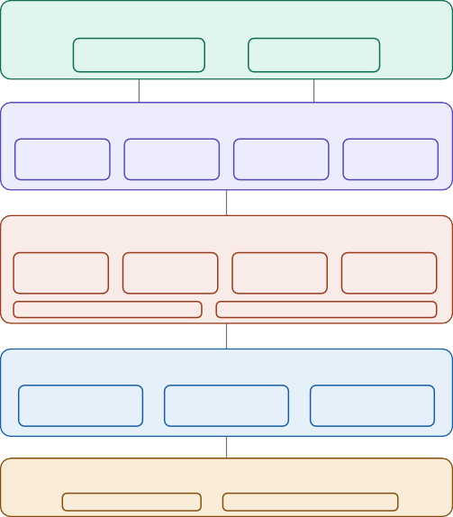
Layer 1 — Pengguna Internal Kampus
Terbatas di lingkup organisasi mahasiswa
Admin / Pengelola Aset Peminjam (Anggota Org.)
registerAsset · approveLoan requestBorrow · returnAsset
MetaMask
Wallet & autentikasi
Layer 2 — Front-end Web (dApp)
HTML / React + Ethers.js — diakses via browser
Dashboard UI Form Peminjaman
HTML/React + Ethers.js Input & verifikasi data
Riwayat Aset
Read dari blockchain
Layer 3 — Smart Contract (Solidity 0.8.x)
Di-deploy ke Sepolia Testnet via Remix IDE
registerAsset()
Daftarkan aset baru
requestBorrow()
Ajukan peminjaman
approveLoan()
Persetujuan admin
returnAsset()
Kembalikan aset
onlyOwner / onlyAdmin modifier
emit AssetRegistered / Borrowed / Returned
Layer 4 — Ethereum Blockchain(Testnet Sepolia)
Jaringan uji, gratis via faucet — tidak ada biaya nyata
Immutable Ledger Distributed Nodes Etherscan Sepolia
Riwayat tidak bisa diubah Desentralisasi data Verifikasi transaksi
Layer 5 — Off-chain Storage (Opsional)
Data besar tidak disimpan di blockchain agar efisien
IPFS / Penyimpanan Lokal Foto aset · Dokumen peminjaman

Smart Contract



Flowchart / Alur Data

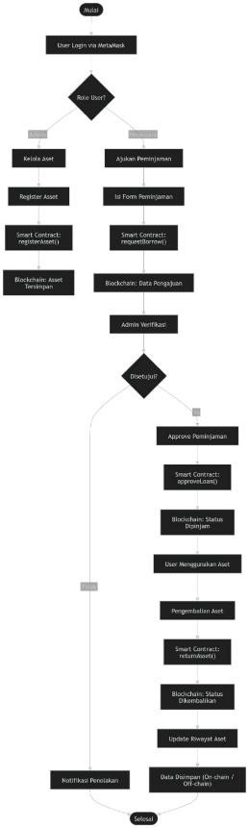

UI



PENGUJIAN

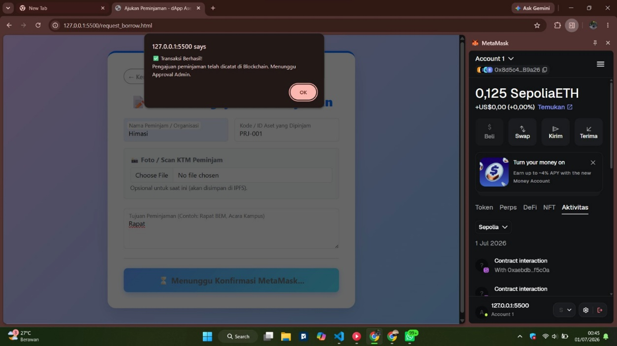

Pengajuan peminjaman asset berhasil

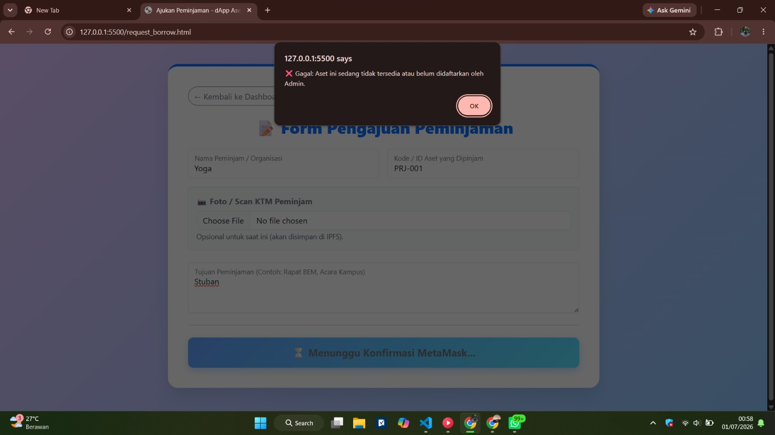

Aset yang dpinjam tidak tersedia karena aset lagi dipinjam oleh pihak lain

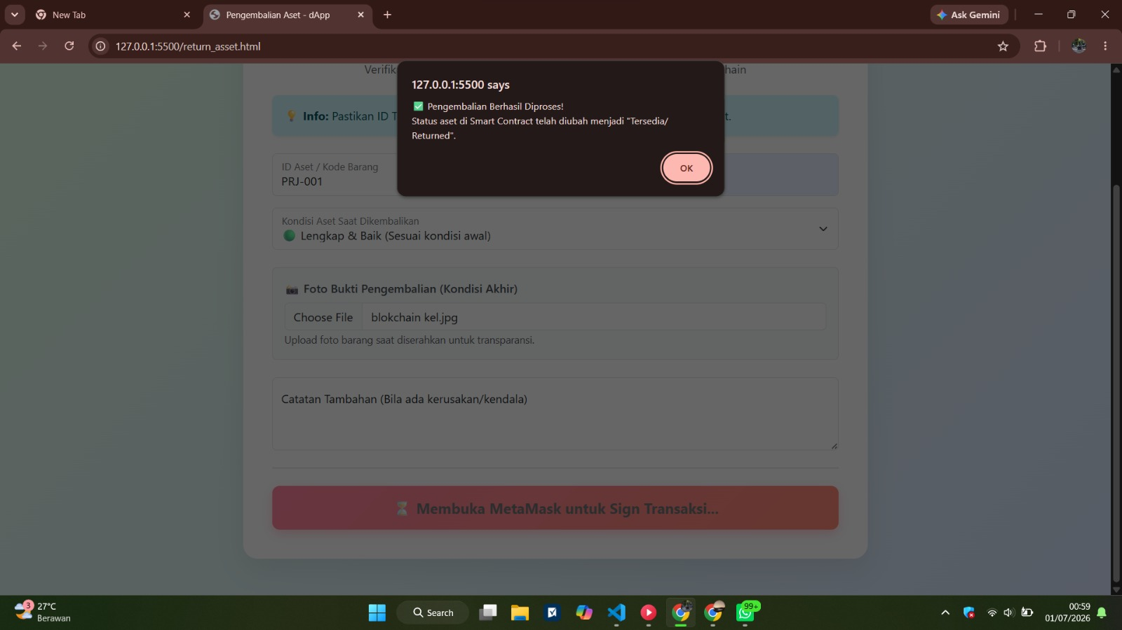

Pengembalian aset berhasil

